Un depósito para agua tiene la forma de un cono circular invertido, el radio de la base es de 2 mts y la altura es de 4 mts. Si el agua se bombea hacia el deposito a una razon de 2 mt3/min, determine la rapidez a la cual el nivel del agua sube cuando el agua tiene 3 mts de profundidad.

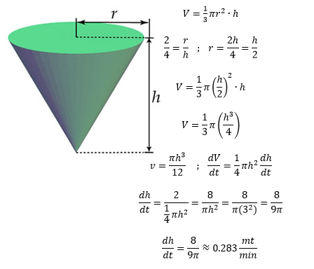

Una escalera de 10 ft de largo está apoyada contra un muro vertical. Si la parte inferior de la escalera se desliza alejándose de la pared en una razón de 1 ft/s. ¿Qué tan rápido la parte superior de la escalera resbala hacia abajo por la pared, cuando la parte inferior de la escalera está a 6 ft del muro?

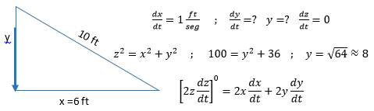

Una mujer corre a razón constante de 10 km/h, cruza un punto “P” en dirección norte. Diez minutos después un hombre (que corre a razón constante de 9 km/h) cruza el mismo punto “P”, en dirección este. ¿Qué tan rápido cambia la distancia entre los corredores 20 minutos después de que el hombre cruza por el punto “P”?

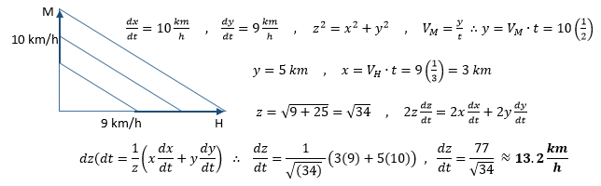

Una lámpara está instalada en lo alto de un poste de 15 ft de altura, un hombre de 6 ft de altura se aleja caminando desde el poste con una rapidez de 5 ft/s, a lo largo de una trayectoria rectilínea. ¿Qué tan rápido la punta de su sombra se desplaza cuando está a 40 pies del poste?

